COMMISSION OCÉANOGRAPHIQUE INTERGOUVERNEMENTALE
(de l’UNESCO)
Trente-troisième session de l’Assemblée
UNESCO, Paris, 25 juin – 3 juillet 2025
Point 5.2 et 5.4 de l’ordre du jour provisoire

SITUATION FINANCIÈRE DU COMPTE SPÉCIAL DE LA COI
À LA FIN DE L’EXERCICE 2024 ET PRÉVISIONS POUR 2025
Résumé
Le présent document donne un aperçu de la situation financière du Compte spécial de la COI à la fin de l’exercice 2024 et expose les prévisions pour l’exercice 2025, ainsi que les ajustements proposés concernant les crédits budgétaires pour 2024-2025 approuvés par le Conseil exécutif de la COI à sa 57e session. Le rapport financier pour la période allant du 1er janvier 2024 au 31 décembre 2024 figure à l’annexe.
Décision proposée : Après une brève présentation et l’examen en plénière du point 3.2, l’Assemblée est invitée à prendre note du présent rapport et à examiner le projet de décision portant la référence Déc.,A-33/3.2 dans le Document provisoire relatif aux décisions à adopter (document IOC/A-33/AP). Le document fera ensuite l’objet d’un examen approfondi par le Comité financier, organe statutaire à composition non limitée mis en place pour la durée de la session, et la décision sera intégrée dans le projet de résolution que ce dernier soumettra à l’Assemblée pour adoption au titre du point 5,4, conformément au paragraphe 15 du projet de Directives révisées pour la préparation et l’examen des projets de résolution (IOC/INF-1315).

Aperçu de la situation financière du Compte spécial de la COI à la fin de l’exercice 2024

(en dollars des États-Unis)
1. Selon le rapport financier pour la période allant du 1er janvier 2024 au 31 décembre 2024 présenté en annexe au présent document, les recettes et les dépenses totales pour cette période se sont respectivement élevées à 3 774 722,07 dollars et 2 948 515,63 dollars (contre respectivement 2 842 814,75 dollars et 2 670 109,29 dollars au 31 décembre 2022).
2. À la fin de l’exercice 2024, la somme de 298 501 dollars faisait l’objet d’engagements au titre de lettres de contribution signées par des donateurs.
3. À la fin de l’exercice 2024, le solde du Fonds était de 7 499 453,10 dollars (contre 6 446 921,96 dollars au 31 décembre 2022), répartis comme suit :
- Réserves générales : 5 159 793,13 dollars (contre 4 201 650,71 dollars
au 31 décembre 2022)
- OceanOPS : 16 547,51 dollars (contre 234 277,83 dollars
au 31 décembre 2022)
- Secrétariat du GIC/IOTWMS : 519 114,08 dollars (contre 311 201,27 dollars
au 31 décembre 2022)
- Décennie des Nations
Unies pour les sciences
océaniques au service
du développement durable : 1 803 998,38 dollars (contre 1 699 792,15
au 31 décembre 2022)
4. Conformément aux articles 8.2 et 8.3 du Règlement financier du Compte spécial de la COI, le solde susmentionné est reporté sur l’exercice 2025 en vue de l’exécution du budget approuvé par les organes directeurs de la COI. Dans ce contexte, la proposition de révision des crédits budgétaires approuvés par le Conseil exécutif de la COI dans sa résolution EC-57/2 est présentée dans le tableau 1, pour approbation par l’Assemblée. L’augmentation est motivée par l’analyse des tendances réelles en matière de financement et l’importance particulière du Compte spécial de la COI dans le contexte de l’incertitude liée au budget ordinaire.
5. Le tableau 2 expose les prévisions pour 2025 à la fin de l’exercice 2024.

Tableau 1. Proposition de révision des crédits budgétaires pour 2024-2025
FONCTION/ACTIVITÉ DE LA COI | Code budgétaire | Budget approuvé  EC-57 | Ajustement proposé | Budget révisé
Fonction A – Recherche océanographique |  | 600 000 | 0 | 600 000
 | 191ORS2042 | 600 000 | 0 | 600 000
PMRC | 191ORS2042.1 | 50 000 | -50 000 | 0
Carbone océanique et acidification | 191ORS2042.2 | 400 000 | 100 000 | 500 000
Impact du changement climatique sur les écosystèmes océaniques et côtiers | 191ORS2042.3 | 150 000 | -50 000 | 100 000
FONCTION B – Systèmes d’observation/gestion des données |  | 1 350 000 | -150 000 | 1 200 000
 | 191OSD2042 | 900 000 | -150 000 | 750 000
Conception, développement, engagement et impact du GOOS | 191OSD2042.1 | 400 000 | -50 000 | 350 000
Intégration et exécution des systèmes d’observation | 191OSD2042.2 | 100 000 | -50 000 | 50 000
Services et applications de prévision océanique | 191OSD2042.3 | 100 000 |  | 100 000
IODE/OBIS | 191OSD2042.4 | 300 000 | -50 000 | 250 000
OceanOPS | 193OPS2042 | 450 000 |  | 450 000
FONCTION C – Alerte rapide et services |  | 2 280 000 | -190 000 | 2 090 000
 | 191EWS2042 | 1 430 000 | -190 000 | 1 240 000
GIC/NEAMTWS | 191EWS2042.1 | 100 000 | -50 000 | 50 000
GIC/PTWS | 191EWS2042.2 | 250 000 |  | 250 000
GIC/CARIBE-EWS | 191EWS2042.3 | 250 000 |  | 250 000
TOWS et coordination interrégionale | 191EWS2042.4 | 150 000 | -80 000 | 70 000
IOTIC | 191EWS2042.5 | 80 000 | -20 000 | 60 000
GLOSS – tsunami | 191EWS2042.6 | 400 000 |  | 400 000
Recherche et suivi sur les HAB et les espèces non endémiques | 191EWS2042.7 | 200 000 | -40 000 | 160 000
Secrétariat du GIC/IOTWMS | 193EWS2042 | 850 000 |  | 850 000
FONCTION D – Évaluation/information pour l’élaboration de politiques |  | 400 000 | -50 000 | 350 000
 | 191AIP2042 | 400 000 | -50 000 | 350 000
Suivi des ODD, WOA et rapport sur l’état de l’océan | 191AIP2042.1 | 100 000 | -20 000 | 80 000
GEBCO | 191AIP2042.2 | 50 000 |  | 50 000
La science au service de la réduction de l’enrichissement en nutriments | 191AIP2042.3 | 100 000 | -30 000 | 70 000
Adaptation au changement climatique dans les zones côtières | 191AIP2042.4 | 150,000 |  | 150 000
FONCTION E – Gestion et gouvernance durables |  | 3 450 000 | 90 000 | 3 540 000
 | 191RCG2042 | 950 000 | -310 000 | 640 000
Gouvernance de la COI | 191RCG2042.1 | 100 000 |  | 100 000
IOCARIBE (soutien du bureau et coordination intersessions) | 191RCG2042.2 | 100 000 |  | 100 000
IOCAFRICA (soutien du bureau et coordination intersessions) | 191RCG2042.3 | 100 000 |  | 100 000
WESTPAC (soutien du bureau et coordination intersessions) | 191RCG2042.4 | 250 000 | -50 000 | 200 000
IOCINDIO (coordination intersessions) | 191RCG2042.5 | 100 000 | -80 000 | 20 000
Partenariats, gouvernance mondiale, élaboration des politiques et actions extérieures avec le système des Nations Unies | 191RCG2042.6 | 150 000 | -90 000 | 60 000
ICAM et planification de l’espace marin | 191RCG2042.7 | 150 000 | -90 000 | 60 000
Décennie des Nations Unies pour les sciences océaniques au service du développement durable |  | 2 500 000 | 400 000 | 2 900 000
FONCTION F – Développement des capacités |  | 1 245 000 | 0 | 1 245 000
 | 191ICD2042 | 1 245 000 | 0 | 1 245 000
Coordination du développement des capacités (notamment transfert des techniques marines) | 191ICD2042.1 | 300 000 |  | 300 000
Rapport mondial sur les sciences océaniques | 191ICD2042.2 | 75 000 |  | 75 000
Initiation à l’océan | 191ICD2042.3 | 200 000 |  | 200 000
Plans de travail pour le développement des capacités de l’IOCAFRICA | 191ICD2042.4 | 200 000 |  | 200 000
Plans de travail pour le développement des capacités de l’IOCARIBE | 191ICD2042.5 | 120 000 |  | 120 000
Plans de travail pour le développement des capacités de la WESTPAC | 191ICD2042.6 | 250 000 |  | 250 000
Plans de travail pour le développement des capacités de l’IOCINDIO | 191ICD2042.7 | 100 000 |  | 100 000
TOTAL |  | 9 325 000 | -300 000 | 9 025 000

Tableau 2. Compte spécial de la COI – Prévisions pour 2025

ANNEXE (anglais seulement)
FINANCIAL REPORT FOR THE PERIOD 1 JANUARY 2024 TO 31 DECEMBER 2024
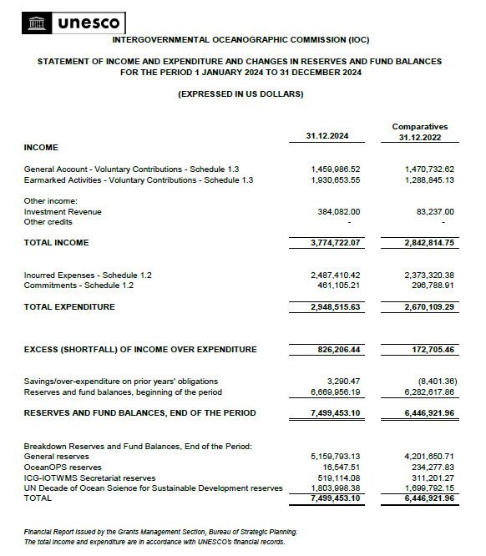

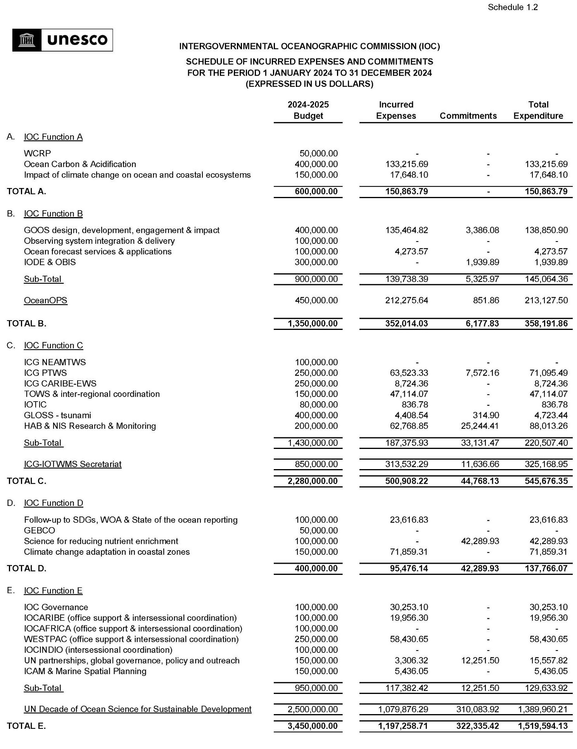
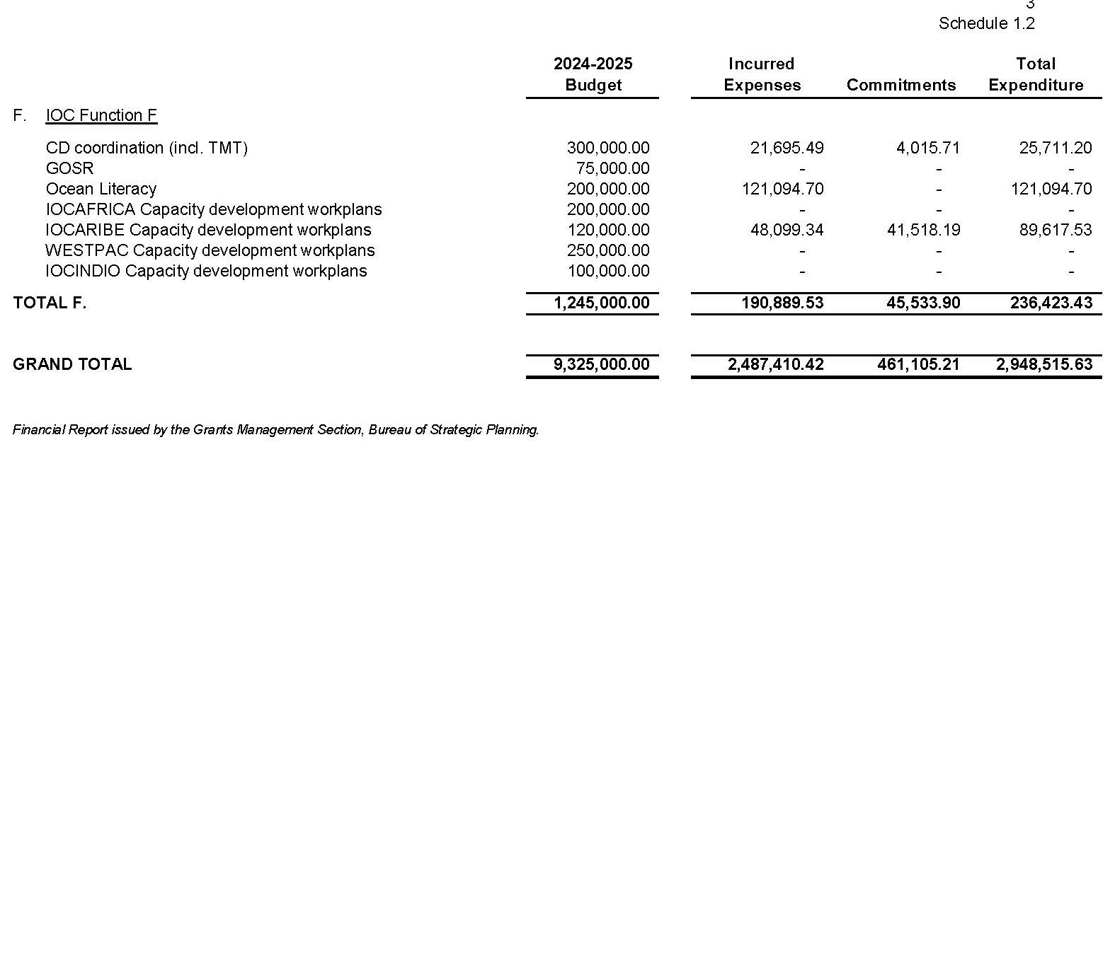

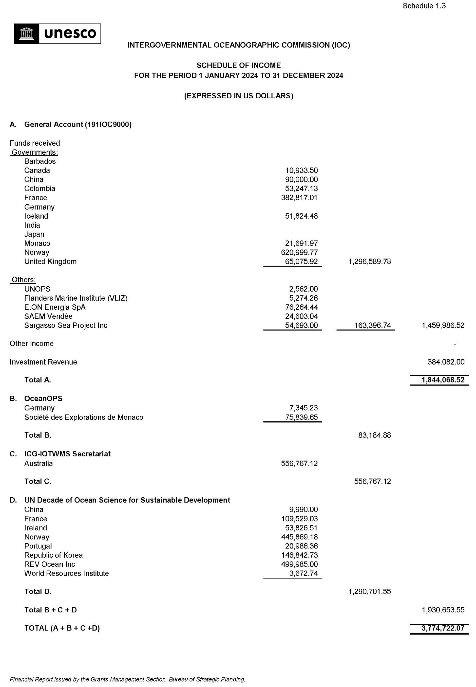
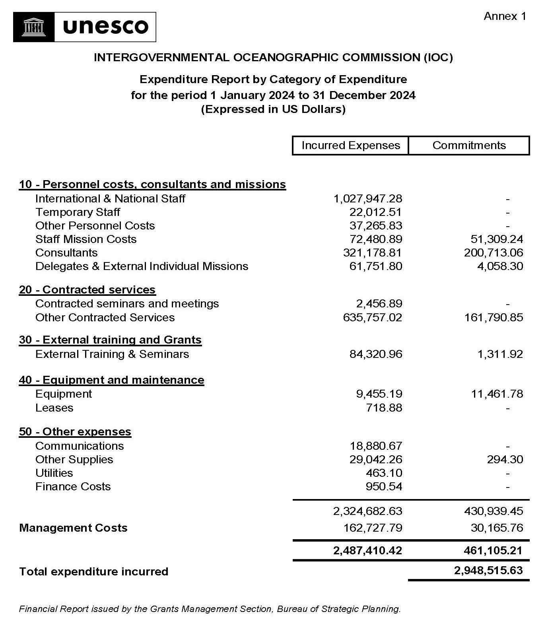

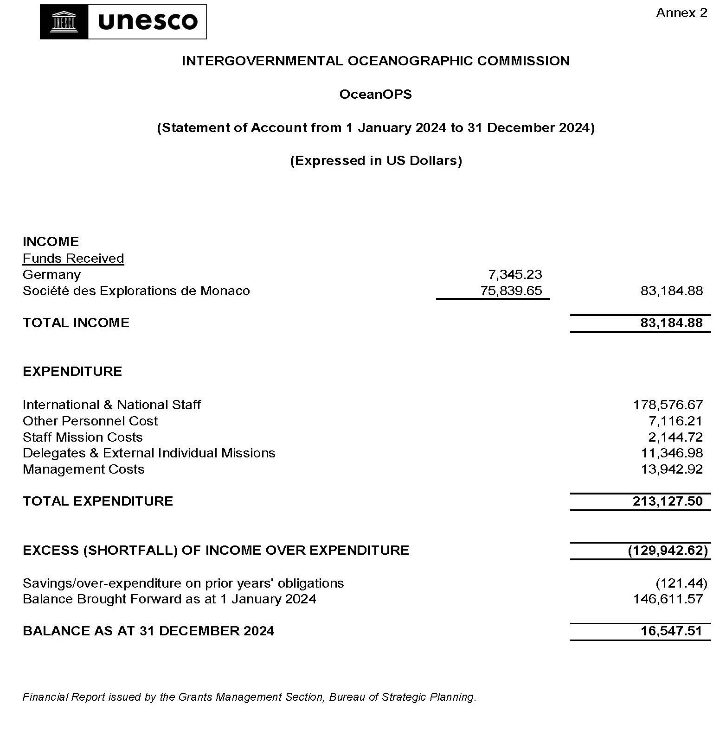

Un engagement de 39 062 dollars a été retiré au début du mois de janvier 2025.
Inclut la contribution de 445 869,19 dollars de la NORAD, reçue le 17 décembre 2024.
Inclut la contribution de 445 869,19 dollars de la NORAD, reçue le 17 décembre 2024.

